ประกาศองค์การบริหารส่วนตำบลหนองทุ่ม

เรื่อง มาตรการป้องกันการให้หรือรับสินบน
*************************************************
เพื่อให้การดำเนินงานเกี่ยวกับการจัดซื้อจัดจ้างและภารกิจอื่น เป็นไปด้วยความโปร่งใส สามารถตรวจสอบได้ และป้องกันการให้รับสินบน องค์การบริหารส่วนตำบลหนองทุ่ม จึงกำหนดมาตรการป้องกันให้ หรือรับสินบนเพื่อให้บุคลากรองค์การบริหารส่วนตำบลหนองทุ่มถือปฏิบัติดังนี้
- ห้ามใช้ตำแหน่งหน้าที่หาผลประโยชน์ให้ตนเอง ครอบครัว หรือพวกพ้อง
- ห้ามใช้ตำแหน่งหน้าที่หาผลประโยชน์จาการปฏิบัติหน้าที่นั้น
- ห้ามใช้ตำแหน่งหน้าที่เพื่อเอื้อประโยชน์แก่ตนเองหรือพวกพ้อง
- ห้ามนำเจ้าหน้าที่หรือทรัพย์สินของทางราชการไปใช้เพื่อประโยชน์ส่วนตัว
- ห้ามนำข้อมูลลับหรือข้อมูลภายในไปใช้เพื่อประโยชน์ตนเองหรือบุคคลอื่น
- ให้ผู้บังคับบัญชาตรวจสอบ กำกับ ติดตามควบคุม พฤติกรรมของเจ้าหน้าที่อย่างใกล้ชิดหากพบว่ามีพฤติกรรมที่สุ่มเสียงกับการให้หรือรับสินบนให้มีการตักเตือนเพื่อป้องกันเหตุที่จะเกิดขึ้น
จึงประกาศมาเพื่อทราบและปฏิบัติโดยทั่วกัน
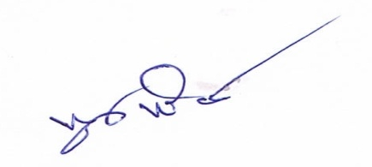
ประกาศ ณ วันที่ 15 เดือน ตุลาคม พ.ศ. ๒๕๖๒

(นายพูนทรัพย์ ประจักกัตตา)
นายกองค์การบริหารส่วนตำบลหนองทุ่ม

